北京邮电大学软件学院
2019-2020学年第一学期实验报告

课程名称： 算法分析与设计

项目名称： 回溯法

项目完成人：
姓名： 平雅霓 学号： 2017211949

指导教师： 李朝晖

日 期： 2019年 11 月 14 日
- 实验目的
- 深刻理解并掌握回溯法的设计思想；
- 提高应用回溯法设计算法的技能；

- 实验内容
- 0/1背包问题
- 图着色问题
- 迷宫问题
- 警卫问题

- 实验环境
Eclipse、Windows10

- 实验结果
- 0/1背包问题
测试数据：对于n=3的0/1背包问题，背包容量为25。
 | 重量 | 价值
物体1 | 20 | 20
物体2 | 15 | 30
物体3 | 10 | 25

测试结果：
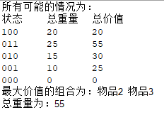
当放入物体2和物体3时总价值最大。

时间复杂度：O（）

- 图着色问题
测试数据：3种颜色，图如下：

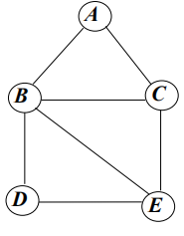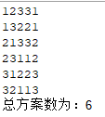
测试结果：共有六种方案
时间复杂度：O（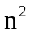）

- 迷宫问题
测试数据：迷宫图如下
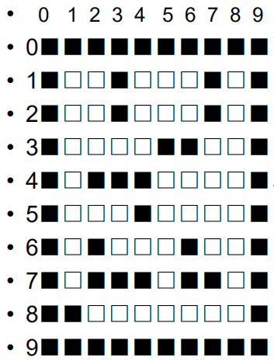
测试结果如下：
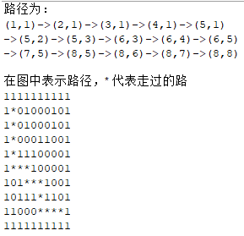

时间复杂度：O（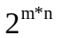）

- 警卫问题
测试数据：陈列馆设置为7行8列时
测试结果：如下图所示
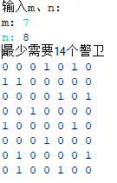
时间复杂度：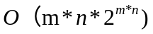

- 附录
- 0/1背包问题
● 问题分析
回溯法从根结点出发，按照深度优先策略遍历解空间树，搜索满足约束条件的解。在搜索至树中任一结点时，先判断该结点对应的部分解是否满足约束条件，如果肯定不包含，则跳过对以该结点为根的子树的搜索，即剪枝；否则，进入以该结点为根的子树，继续按照深度优先策略搜索。

● 设计方案
针对0/1背包问题的回溯法，根据下图可以很容易看出设计策略，首先需先加入该物体，然后判断此时背包是否超重，如果没有超重，则进入左子树搜索，否则进行剪枝操作，并继续向下搜索。之所以称为01背包问题，则应设置物体的状态state数组，状态0为未加入此物体，状态1为加入了此物体。

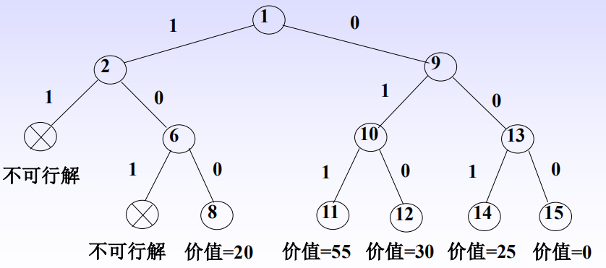

● 算法
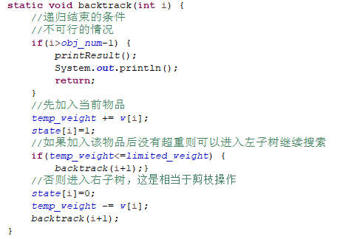
先加入物体，将该物品的状态设置为1，然后判断此时背包是否超重，如果没有超重，则进入左子树搜索，即进行backtrack(i+1)，否则进行剪枝操作，即将状态重新设置为0，将之拿出背包，并继续向下搜索，进行backtrack(i+1)。

● 设计图
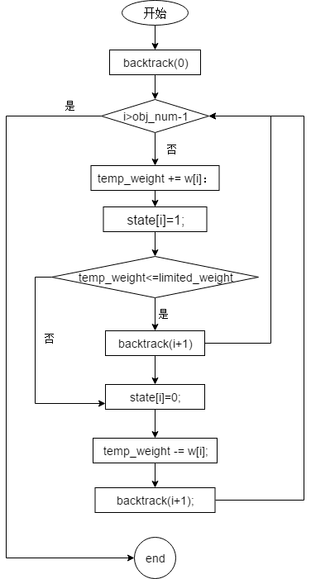

● 程序
package second_homework;

public class _01_bag {
private static int obj_num =3;
private static int w[]= {20, 15, 10}; //每个物体的重量
private static int v[]= {20, 30, 25}; //每个物体的价值
private static int state[]= {0,0,0};
private static int max_state[]= {0,0,0};
private static int temp_weight =0;
static private int limited_weight=25;
static private int total_value =0;
static private int max_value =0;
static void printResult() {
for(int i=0;i<obj_num;i++)
System.out.print(state[i]);
System.out.print("\t"+temp_weight);
for(int i=0;i<obj_num;i++)
if(state[i]==1)
total_value+=v[i];
System.out.print("\t"+total_value);
if(total_value>max_value) {
max_value = total_value;
for(int i=0;i<obj_num;i++)
max_state[i]=state[i];
}
total_value = 0;
}
static void backtrack(int i) {
//递归结束的条件
//不可行的情况
if(i>obj_num-1) {
printResult();
System.out.println();
return;
}
//先加入当前物品
temp_weight += w[i];
state[i]=1;
//如果加入该物品后没有超重则可以进入左子树继续搜索
if(temp_weight<=limited_weight) {
backtrack(i+1);}
//否则进入右子树，这是相当于剪枝操作
state[i]=0;
temp_weight -= w[i];
backtrack(i+1);
}
public static void main(String[] args) {
System.out.println("所有可能的情况为：");
System.out.println("状态\t总重量\t总价值");
backtrack(0);
System.out.print("最大价值的组合为：");
for(int i=0;i<obj_num;i++)
if(max_state[i]==1)
System.out.print("物品"+(i+1)+" ");
System.out.println("\n总重量为："+max_value);

}
}

● 调试心得
通过本次实验，我对01背包问题有了更深的了解，并且对回溯法的思想有了初步的认识，对递归的使用也更加熟练。

- 图着色问题
● 问题分析
图着色问题描述为：给定无向连通图G=(V, E)和正整数m，求最小的整数m，使得用m种颜色对G 中的顶点着色，使得任意两个相邻顶点着色不同。那么针对这个问题，核心要解决的是判断与当前点相邻的点的颜色是否与要涂的颜色一样，若一样则回溯，若已涂过的颜色中没有可以使用的，则选择涂一种新的颜色。

● 设计方案
下图很好的展示了设计思想，先给开始第一个点涂一种颜色，然后给下一个点涂第二种颜色，之后判断第三个点，在已涂的两种颜色中选择，若无可以涂的颜色则涂第3中颜色，依次递推分析之后的点，则最终构成了一颗可以回溯的树。
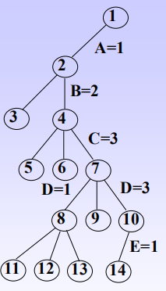
● 算法
核心算法如下图所示
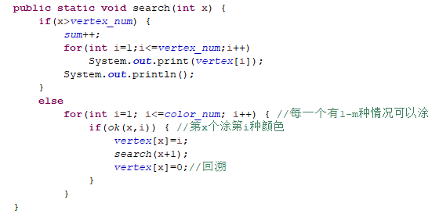
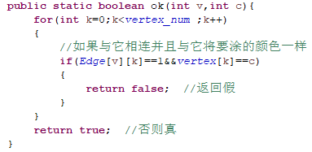
当要涂的点已经不在图中，即所有点已经涂完后，结束递归，否则遍历所有的颜色，然后使用ok函数判断当前点是否可以涂此颜色，不可以则i++，即涂下一个颜色，可以则将当前点的颜色赋值为i，并进行下一次搜索递归。

● 设计图
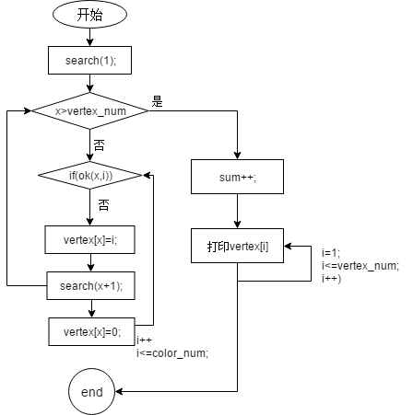

● 程序
package second_homework;

public class painting {
public static int vertex_num = 5; //顶点数
public static int color_num=3; //颜色数
public static int vertex[]= {0,0,0,0,0,0}; //顶点的涂色状态
public static int Edge[][]=new int[50][50]; //创建边的集合
public static int sum=0;
public static void main(String[] args) {
Edge[1][2]= Edge[2][1]=1;
Edge[1][3]= Edge[3][1]=1;
Edge[2][3]= Edge[3][2]=1;
Edge[2][4]= Edge[4][2]=1;
Edge[2][5]= Edge[5][2]=1;
Edge[3][5]= Edge[5][3]=1;
Edge[4][5]= Edge[5][4]=1;
search(1);
System.out.print("总方案数为："+sum);
}
public static void search(int x) {
if(x>vertex_num) {
sum++;
for(int i=1;i<=vertex_num;i++)
System.out.print(vertex[i]);
System.out.println();
}
else
for(int i=1; i<=color_num; i++) { //每一个有1-m种情况可以涂
if(ok(x,i)) { //第x个涂第i种颜色
vertex[x]=i;
search(x+1);
vertex[x]=0;//回溯
}
}
}
public static boolean ok(int v,int c){
for(int k=0;k<vertex_num ;k++)
{
//如果与它相连并且与它将要涂的颜色一样
if(Edge[v][k]==1&&vertex[k]==c)
{
return false; //返回假
}
}
return true; //否则真
}

}

● 调试心得
通过本次实验，我了解了什么是涂色问题，以及如何利用回溯法求解，对回溯法的使用更加熟练。

- 迷宫问题
● 问题分析
在迷宫问题中，需要使用到栈，每次移动有3个方向，即上下左右，根据题目描述，从左上方（1，1）的位置开始移动，到右下角（8，8）结束，因此向右移动操作和向下移动操作的优先进行的，将每次的移动都放入栈，如果下一步无法移动，则将栈顶元素pop出来，进行回溯操作，直到移动到（8，8）为止。

● 设计方案
设计一个move函数，其中包含回溯操作，递归的终止条件为移动到终点即结束，上下左右移动的优先级为下右上左，每次移动将坐标push入栈，回溯时将其pop出来。

● 算法
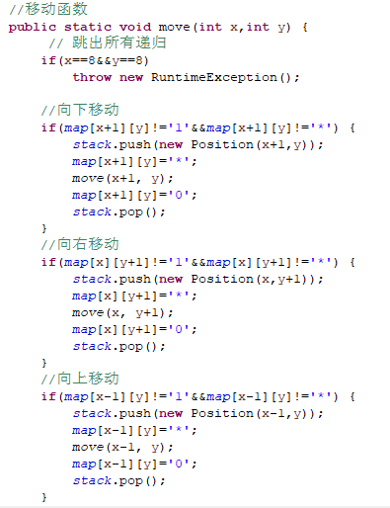

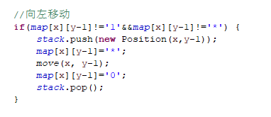
在move函数，其中包含回溯操作，递归的终止条件为当前坐标为（8，8）时，上下左右移动的优先级为下右上左，每次移动将坐标push入栈，并且将图中的0赋值为’*’，若从当前点无法再次移动，则进行回溯，回溯时将其栈顶坐标pop出来，将图中点重新赋值为’0’。

● 程序
package second_homework;

import java.util.ArrayList;
import java.util.Map;
import java.util.Stack;

public class maze {
public static Stack<Position> stack=new Stack<Position>();
public static Stack<Position> stack2=new Stack<Position>();
//迷宫地 图,1代表墙壁，0代表通路
public static char[][] map = {
{'1','1','1','1','1','1','1','1','1','1'},
{'1','0','0','1','0','0','0','1','0','1'},
{'1','0','0','1','0','0','0','1','0','1'},
{'1','0','0','0','0','1','1','0','0','1'},
{'1','0','1','1','1','0','0','0','0','1'},
{'1','0','0','0','1','0','0','0','0','1'},
{'1','0','1','0','0','0','1','0','0','1'},
{'1','0','1','1','1','0','1','1','0','1'},
{'1','1','0','0','0','0','0','0','0','1'},
{'1','1','1','1','1','1','1','1','1','1'}
};
public static void main(String[] args) {
stack.push(new Position(1, 1)); //放入起点
map[1][1]='*';
try {
move(1, 1);
} catch (RuntimeException e) {
while(!stack.empty()) {
Position temp = stack.peek();
stack2.push(temp);
stack.pop();
}
System.out.println("路径为：");
System.out.print("("+stack2.peek().x+","+stack2.peek().y+")");
stack2.pop();
int num=1;
while(!stack2.empty()) {
System.out.print("->"+"("+stack2.peek().x+","+stack2.peek().y+")");
num++;
if(num%5==0)
System.out.println();
stack2.pop();
}
System.out.println();
System.out.println("在图中表示路径，* 代表走过的路");
for(int i=0;i<10;i++) {
for(int j=0;j<10;j++)
System.out.print(map[i][j]);
System.out.println();

}
}
}

//移动函数
public static void move(int x,int y) {
// 跳出所有递归
if(x==8&&y==8)
throw new RuntimeException();

//向下移动
if(map[x+1][y]!='1'&&map[x+1][y]!='*') {
stack.push(new Position(x+1,y));
map[x+1][y]='*';
move(x+1, y);
map[x+1][y]='0';
stack.pop();
}
//向右移动
if(map[x][y+1]!='1'&&map[x][y+1]!='*') {
stack.push(new Position(x,y+1));
map[x][y+1]='*';
move(x, y+1);
map[x][y+1]='0';
stack.pop();
}
//向上移动
if(map[x-1][y]!='1'&&map[x-1][y]!='*') {
stack.push(new Position(x-1,y));
map[x-1][y]='*';
move(x-1, y);
map[x-1][y]='0';
stack.pop();
}

//向左移动
if(map[x][y-1]!='1'&&map[x][y-1]!='*') {
stack.push(new Position(x,y-1));
map[x][y-1]='*';
move(x, y-1);
map[x][y-1]='0';
stack.pop();
}
}
}
//表示点的坐标
class Position{
int x;
int y;
public Position(int x, int y) {
this.x=x;
this.y=y;
}
public int getX() {
return x;
}
public int getY() {
return y;
}
}

● 调试心得
通过本次实验，我熟练掌握了迷宫问题的回溯法求解，并重新复习了java栈的使用。在输出数据时，使用了两个栈，将栈中元素倒序输出。

- 警卫问题
● 问题分析：
问题描述为世界名画陈列馆由m x n个陈列室组成，为防止名画被盗，需要在陈列室中设置警卫机器人哨位。 每个警卫机器人除了监视它所在的陈列室外，还可监视与它所在陈列室相邻的上、下、左、右4个陈列室。 要求我们设计一个算法，安排警卫机器人哨位，使得名画陈列馆中每一个陈列室都在警卫机器人的监视之下，且所用的警卫机器人最少。在这个问题中我们要分析的时什么时候回溯，以及应该考虑哪些可以设置警卫的点。在此问题中，我们可以进行从左向右，从上到下的遍历，每次考虑在其下面后右面的位置是否可以设置警卫，然后往下遍历搜索，在搜索到最后一个点时，进行回溯，回溯时同时要撤出警卫。

● 算法设计：
设陈列馆由m*n个陈列室组成,因为不存在重复监视，根据m和n的值进行分类讨论。分三种情况讨论：
- n＝1时，这时可以直接写出最优解：当m mod 3＝1时，将哨位置于（1，3k＋1）；当m mod 3＝0或2时，将哨位置于（2，3k＋2），其中k＝0、1、…、m/3。
- n＝2 时，这种情形下必须2端分别设置2个哨位，他们各监视三个陈列室。那么当m为偶数时问题就无解了。当m为奇数时，将哨位分别至于（1，4k＋3）和（2，4k＋1），k＝0、1、…、m/4。
- n>2 时，设置哨位时，允许在的n＋1行和m＋1列设置哨位，但不要求的第n＋1行和m＋1列陈列室受到监视，那么当n>=3且m>=5时在不重复监视下有解那么n＝3，m＝5的不可重复监视问题一定有解。但是通过验证n＝3，m＝5的不可重复监视哨位设置问题无解，那么当n>=3且m>=5时在不重复监视下无解。
● 程序：
package second_homework;
import java.util.Scanner;

public class guard {
static final int MAX = 1000;
static int d[][] = { {0,0,0}, {0,0,0}, {0,0,-1}, {0,-1,0}, {0,0,1}, {0,1,0} };
static int [][]x=new int[MAX][MAX];
static int [][]y=new int[MAX][MAX];
static int [][]bestx=new int[MAX][MAX];
static int n, m, best, k = 0, t = 0;
static int t1, t2, more; //判断下界剪枝的条件参数
boolean p;

/**
* 世界名画陈列馆问题（回溯法）
*/
public static void main(String[] args) {
// TODO Auto-generated method stub
System.out.println("输入m、n:");
System.out.print("m: ");
Scanner sc1=new Scanner(System.in);
m=Integer.parseInt(sc1.next());
System.out.print("n: ");
sc1=new Scanner(System.in);
n=Integer.parseInt(sc1.next());
compute(); //计算
System.out.println("最少需要"+best+"个警卫");
for (int i = 1; i <= n; i++) {
for (int j = 1; j <= m; j++)
System.out.print( bestx[i][j]+" ");
System.out.println();
}

}
//在(i, j)处设置一个警卫，并改变其周围受监控情况
static void change(int i, int j) {
x[i][j] = 1;
k++;
//在自己本身跟上下左右五个地方设置受控
for (int r = 1; r <= 5; r++) {
int p = i + d[r][1];
int q = j + d[r][2];
y[p][q]++;
if (y[p][q] == 1)
t++;
}
}
//撤销在(i, j)处设置的警卫，并改变其周围受监控情况
static void restore(int i, int j) {
x[i][j] = 0;
k--;
for (int r = 1; r <= 5; r++) {
int p = i + d[r][1];
int q = j + d[r][2];
y[p][q]--;
if (y[p][q] == 0)
t--;
}
}
static void search(int i, int j) { //回溯搜索
do {
j++;
if (j > m) {
i++;
j = 1;
}
} while (!((y[i][j] == 0) || (i > n)));
if (i > n) {
if (k < best) { //刷新警卫值
best = k;
for (int p = 1; p <= n; p++)
for (int q = 1; q <= m; q++)
bestx[p][q] = x[p][q];
return;
}
}
//警卫数下界 = 还需设置的最少警卫数 + 现有的警卫数
if (k + (t1 - t)/5 >= best) return;
//如果比最优警卫数多的话，就剪去这一分枝
if ((i < n - 1) && (k + (t2 - t)/5 >= best)) return;
if (i < n) { //结点p
change(i + 1, j);
search(i, j); //递归搜索下一个点
restore(i + 1,j); //恢复
}
if (y[i][j + 1] == 0) { //结点q
change(i, j);
search(i, j);
restore(i, j);
}
if ((j < m) && ((y[i][j + 1] == 0) || (y[i][j + 2] == 0))) { //结点r
change(i, j + 1);
search(i, j);
restore(i, j + 1);
}
}

static void compute() {
more = m/4 + 1;
if (m % 4 == 3)
more++;
else if (m % 4 == 2)
more += 2;
t2 = m * n + more + 4;
t1 = m * n + 4;
best = 65536;
if (m == 1 && n == 1) {
System.out.println(1);
System.out.println(1);
}
for (int i = 0; i <= m + 1; i++) {
y[0][i] = 1;
y[n + 1][i] = 1;
}
for (int i = 0; i <= n + 1; i++) {
y[i][0] = 1;
y[i][m + 1] = 1;
}
search(1, 0);
}
}

● 调试心得：
通过本次实验，我了解到了什么是警卫问题，以及如何进行回溯设置警卫，这个问题是几个问题中最难的一个，最终通过不断尝试，得出了正确答案，对回溯的理解更深了一层。

